**14.04.2021.**

**Būvdarbi pirmsskolas izglītības iestādē Nr. 12 notiek saskaņā ar grafiku**

|  |  |  |
| --- | --- | --- |
|  |  |  |

2020.gada 12.oktobrī Daugavpils pilsētas dome parakstīja vienošanos ar Centrālo finanšu un līgumu aģentūru par Eiropas Savienības fonda projekta “Energoefektivitātes paaugstināšana Daugavpils pilsētas pirmsskolas izglītības iestādē Nr.12, Muzeja ielā 10”, Nr. 4.2.2.0/18/I/006 īstenošanu.

2020.gada 20.oktobrī ir parakstīts ar SIA „Builder Industry” līgums par būvdarbu veikšanu Daugavpils pilsētas pirmsskolas izglītības iestādē Nr.12 – Muzeja ielā 10, Daugavpilī, (SAM 4.2.2.ietvaros), energoefektivitātes paaugstināšanai. Līgums par autoruzraudzību ir noslēgts ar PN „Lūsis V un MV Būveksperti”, bet līgums par būvuzraudzību ar SIA „Fortum”.

Atbilstoši noslēgtajam līgumam ar SIA „Builder Industry”, turpinās novembrī uzsākti būvdarbi, kuru ietvaros ir ieplānots veikt ārsienas, pamatu, jumta pārsegumu un grīdas uz grunts siltināšanu, logu un ārdurvju nomaiņu, apkures sistēmas un siltummezgla rekonstrukciju, mehāniskās ventilācijas sistēmas izbūve, uzstādot rekuperācijas iekārtas, energoefektīvā apgaismojuma ierīkošanu, saules kolektoru uzstādīšanu karstā ūdens sagatavošanai, utt.

2021.gada martā būvdarbu izpilde ir 24.6% no kopējā ieplānotā darbu apjoma. Būvdarbi notiek bez kavējumiem, atbilstoši apstiprinātajam laika grafikam. Saskaņā ar būvniecības dokumentāciju, objektā turpinās demontāžas darbi, grīdu pamatnes veidošanas darbi, vājstrāvas tīklu izbūves un ugunsdzēsības signalizācijas izbūves darbi, elektroinstalācijas, iekšējās apkures sistēmas un ventilācijas sistēmas ierīkošanas darbi.

***Projekta mērķis*** *ir veicināt Daugavpils pilsētas pirmsskolas izglītības iestādē Nr.12, Muzeja ielā 10 energoefektivitātes paaugstināšanu, samazinot primārās enerģijas patēriņu.*

***Projekta realizācijas termiņš*** *ir 24 mēneši no vienošanās parakstīšanas dienas.*

***Projekta kopējās izmaksas ir******EUR 1 623 204.40,****no tām kopējās attiecināmās izmaksas ir*

***EUR 822 760.99****, t.sk.* ***Eiropas reģionālā attīstības fonda finansējums EUR 699 346.84.***

Sagatavoja:

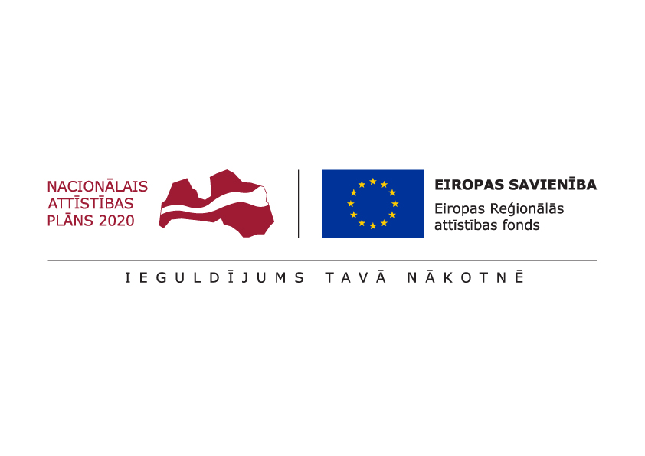Attīstības departamenta Projektu nodaļas vecākā eksperte projekta jautājumos Helēna Trošimova